

Velkommen
til
Rotaryskolen i Distrikt 2260

Paul Harris Fellow Recognition

Nominasjonsprosess og tildelingsseremoni
Søknadsskjema mv

Disse dokumentene er utarbeidet av:

Bjørn Dufseth, Oppegård Rotary Klubb

Utarbeidet mars 2011
Revidert januar 2014

Paul Harris Fellow Recognition

1 Innledning

Dette dokumentet beskriver prosessen med forberedelser, beslutning og tildeling av Paul Harris Fellow utmerkelsen.
Endringene i dette dokumentet gjelder nye linker (nettadresser) samt søknadsskjema.
En takk til Hans Jakob Rommetvedt, Sagdalen RK, for god assistanse.
Beskrivelsen tar for seg
- Nominasjonsprosessen i klubben
- Innsendelse av skjema til Rotary International i Zürich
- Tildelingsseremonien

Kriteriene for tildeling av PHF er beskrevet annet sted under Rotaryskolen, og kan finnes via linken
http://d2260.rotary.no/en/rs-utmerkelser-og-%C3%A6resbevisninger

Dersom man vil hedre en organisasjon i stedet for en enkeltperson, heter utmerkelsen Certificate of Appreciation. Denne er likestilt med en Paul Harris Fellow.

Nominasjonsprosessen i klubben

1 Styret ved presidenten opplyser at klubben ønsker å utnevne en eller flere personer til PHF. Klubbens medlemmer anmodes om å fremme forslag til kandidater.

2 Hver PHF-tildeling belastes med USD 1000 (1000 PHF-poeng) fra klubbens PHF-konto (innbetalinger til Rotary Foundation - RF). Klubbens mulighet for å tildele PHF er følgelig betinget av at det er et tilstrekkelig beløp innestående på denne konto. Innestående beløp finnes ved å gå inn på RIs hjemmeside
https://www.rotary.org/en
RI har dessverre en tendens til å forandre sine hjemmesider uten forvarsel. Det har derfor liten hensikt å oppgi ytterligere detaljerte linker her. Ved utgivelse av dette dokumentet gjelder dog følgende:
- Trykk på fanen "My Rotary" øverst på siden
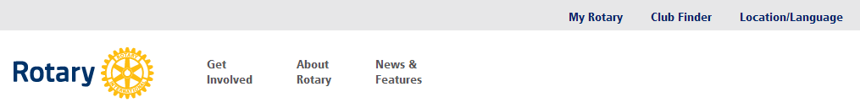
- Trykk på My Rotary
- Logg inn med brukernavn og passord
- Finn frem til Manage / Club & District Administration / Reports
- Velg Contribution & Recognition / Club recognition summary - Club level
- Velg Club recognition summary
Der kan du bestille en rapport som viser status for klubbens PHF-konto. Klubbens sekretær og president har adgang til denne informasjonen.
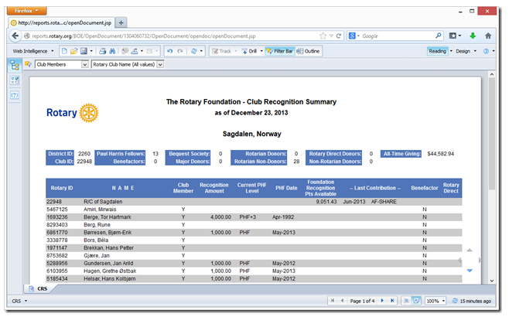
Informasjon kan også fås ved henvendelse til distriktsguvernøren eller klubbens kontakt i RI Zürich. Dersom innestående på konto ikke dekker en PHF, må nødvendig beløp innbetales samtidig med at søknad om PHF sendes RI i Zürich.

3 Innbetalinger til RF gjennom eksempelvis "Annual giving" gir PHF-poeng. En innbetaling tilsvarende USD 1000 gir 1000 PHF-poeng. Ved tildeling av PHF trekkes klubben 1000 poeng for hver PHF. De innbetalte pengene benyttes til RFs ulike formål. Se også en orientering Understanding Recognition Points
4 Innkomne forslag behandles konfidensielt i styret, eller i særskilt komité, som igjen innstiller til styret. Styret tar den endelige avgjørelsen om tildeling.

5 Når styret har valgt kandidater, sendes søknad til RI Zürich på fastlagt skjema. Utfylling og innsendelse av skjema er normalt sekretærens oppgave (evt. også kasserer dersom betaling finner sted samtidig). Skjema er vedlagt dette dokumentet. Skjemaet foreligger også elektronisk i pdf-format og kan lastes ned fra hjemmesiden til RI, fane My Rotary.
Klikk på fanen The Rotary Foundation, deretter Donor Recognition.
Bla så nedover til avsnittet Resources & Reference. I den listen som kommer opp velges Paul Harris Fellow Recognition Transfer Request Form. Klikk på denne.
Da skal du få lastet ned skjemaet. Hvordan dette vises på din PC er avhengig av ditt operativsystem (Win 7, Win 8 etc) og nettleser (Explorer, Google Chrome etc).
Utfylt skjema sendes ved e-post til RI Zürich. Kontaktperson er pt Marta Wild,
e-post marta.wild@rotary.org tlf +41 44 387 7144
Det bør beregnes 6 - 8 uker fra innsendt søknad til diplom mottas fra RI Zürich. Vanligvis tar det kortere tid. Søknad må derfor sendes i god tid før det planlagte tidspunktet for tildelingen.

6 Det følger ikke lenger automatisk medalje med en PHF, kun diplom og PHF nål.
Dersom det også ønskes å overrekke medalje, må denne bestilles særskilt og koster
USD15. Medaljen bestilles på internett via linken
http://shop.rotary.org/Paul-Harris-Fellow-Medallion/dp/B003PMEKVU
Bilde av nettsiden er vist i vedlegget.
7 Når diplom (og evt. medalje) er mottatt, inviterer klubbens president mottaker av PHF og gjerne dennes ledsager, til et møte for å motta utmerkelsen. Klubbens medlemmer informeres om tildelingen og tidspunkt for denne. Lokalpressen bør også inviteres til å overvære tildelingen.

3 Tildelingsseremoni

1 Å utnevne en person til Paul Harris Fellow er av de fleste klubbene ansett å være en æresbevisning, da utnevnelsen finner sted på bakgrunn av at vedkommende person har gjort en ekstraordinær innsats for samfunnet eller Rotary. Tildelingsseremonien bør derfor legges til en spesiell anledning som f.eks. årsfesten, presidentskiftet, julemøtet, eller det årlige guvernørbesøket. Presidenten eller PHF-komitéen, må på forhånd forsikre seg om at kandidaten kan komme til møtet sammen med sin ledsager. (Det anbefales å anskaffe både nål og medalje)

- Forslagstiller, president eller guvernør gir en kort orientering om Paul Harris Fellow Recognition og bruken av denne i norske rotaryklubber.

- Begrunnelsen for den aktuelle tildelingen fremføres av forslagsstiller / president eller andre som kjenner mottakeren godt og har gode kunnskaper om mottakerens innsats. Dette er særlig viktig i tilfeller guvernøren ved klubbesøk får anmodning om å foreta overrekkelsen. Guvernørens medvirkning bør helst avgrenses til selve overrekkelsen.

- Enkelte klubber har som tradisjon å kalle frem alle tilstedeværende PHF-ere i klubben for å danne en æresgarde bak presidenten, eller den som skal overrekke utmerkelsen. Alle må da bære sin tildelte PHF-utmerkelse.

- Under overrekkelsen reiser alle de tilstedeværende seg. Ledsageren overrekkes blomster.

- Mottakeren bør, dersom vedkommende selv ønsker det, gis anledning til å takke for tildelingen.

